…………………..…………………..… LİSESİ ……………… EĞİTİM-ÖĞRETİM
YILI TÜRK DÜŞÜNCE TARİHİ DERSİ II. DÖNEM II. YAZILI SORULARI
Ad-Soyad:
Sınıf:
No:

Açmış olduğu Semerkant Rasathanesi’nde yetişen bilim insanlarının Osmanlı medreselerinde görev almaları ile Osmanlı biliminin gelişmesinde doğrudan katkısı olan bilim insanı ve hükümdardır.
1) Yukarıda bahsedilen bilim insanı ve hükümdar kimdir? (10P)

• “Orta Doğu”, “Uzak Doğu”, “coğrafi keşif” gibi terimlerin literatüre geçirilmesi
• Başlangıç meridyeninin Londra’dan geçtiğinin varsayılması
• Evrensel değerleri temsil etme iddiasındaki kurum ve kuruluşların merkezlerinin Paris,
Cenevre, Lahey gibi şehirlerde yer alması
• Haritalarda Afrika’nın gerçekte olduğundan çok daha küçük gösterilmesi
2) Yukarıda verilen örnekler hangi kavramla ilişkilidir? (10P)

3) Osmanlı Dönemi tasavvuf düşüncesini oluşturan tasavvuf ekollerinden iki tanesini yazınız. (10P)

1942 yılında ‘’İslam Dünyasında Bilim Kurumları’’ başlıklı tezi ile Harvard Üniversitesi’nden doktora derecesini almıştır. Bu doktora, dünyada bilim tarihi alanında verilen ilk doktora derecesi olarak bilinir.
4) Yukarıdaki bilgiler hangi Türk bilim insanına aittir? (10P)

Cumhuriyetin ilk yıllarından itibaren, farklı düşünce ve anlayışlara sahip aydınlarca felsefi nitelik taşıyan çeşitli dergiler yayımlanmış ve bu yayınlar artarak günümüze dek devam etmiştir.
5) Bu dergilerden iki tane örnek veriniz. (10P)

6) John Dewey millî eğitimin düzenlenmesine yönelik raporunda hangi konulara yer vermiştir? (10P)

7) Aşağıdaki yapılandırılmış kutucuklarda Cumhuriyet döneminde felsefi düşünceye ilişkin unsurlar verilmiştir. Kutucuklardaki numaraları kullanarak soruların cevaplarını yazınız. Aynı kutucuğu birden fazla cevap için kullanabilirsiniz. (20P)
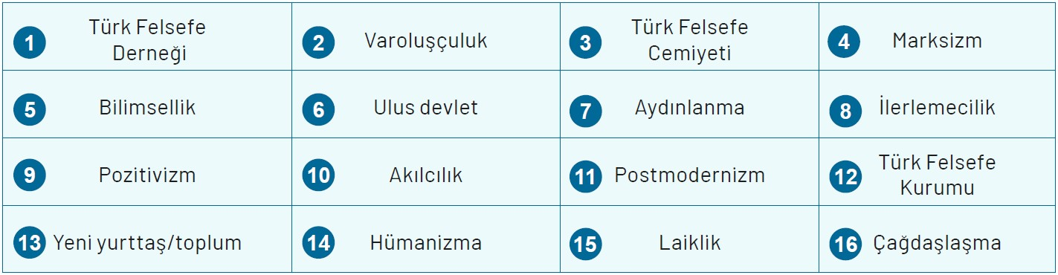
- Modern Batı medeniyetini şekillendirdiği düşünülen kavramlar hangileridir? ……………………….
- Cumhuriyet’in kuruluş felsefesine yön veren idealler hangileridir? ……………………….
- Cumhuriyet ideallerinin topluma aktarılmasında siyaset, sanat ve edebiyatla birlikte anahtar rol üstlenen alanlardan biri hangisidir? ……………………….
- 1940’lı yıllardan sonra çeviriler yoluyla düşünce sahasında etkili olan akımlar hangileridir? ……………………….
- Felsefenin kurumsallaşmasında ve kitlelere ulaşmasında rol oynayan kurumlar hangileridir? ……………………….
- Cumhuriyet’in kuruluş yıllarında etkili olan felsefi akım hangisidir? ……………………….
- İnsancılık anlamına gelen kavram hangisidir? ……………………….

8) Cumhuriyet Dönemi düşünce akımları ile ilgili aşağıda verilen tabloyu doldurunuz. (20P)
